|  |  |  |
| --- | --- | --- |
| **בנק ישראל**  דוברות והסברה כלכלית | לוגו בנק ישראל | ‏ירושלים, ל' בכסלו, התשע"ח  ‏‏18 בדצמבר 2017 |

הודעה לעיתונות:

הנכסים וההתחייבויות של המשק מול חו"ל, רביע שלישי 2017

* **יתרת הנכסים של תושבי ישראל בחו"ל עלתה ברביע השלישי של שנת 2017 בכ-12.7 מיליארדי דולרים (3.1%): השקעות נטו של תושבי ישראל באג"ח זרות, בעיקר על ידי הבנקים המקומיים ומשקי הבית; מימושים נטו במניות זרות, בעיקר על ידי משקי הבית שקוזזו במלואם על ידי עלייה במחירי הנכסים הסחירים הזרים המוחזקים על ידי תושבי ישראל.**
* **יתרת ההתחייבויות של המשק לחו"ל ירדה ברביע השלישי בכ-5.7 מיליארדי דולרים (2%-). הירידה נבעה בעיקר מירידות במחירי המניות הישראליות שמחזיקים תושבי חוץ.**
* **היחס שבין החוב החיצוני ברוטו לתמ"ג עלה במהלך הרביע השלישי ועמד בסוף ספטמבר על 26.7%: עלייה ביתרת החוב החיצוני ברוטו בשיעור גבוה משיעור העלייה בתוצר.**
* **עודף הנכסים על ההתחייבויות של המשק מול חו"ל עלה ברביע השלישי בכ-18 מיליארדי דולרים ועמד בסוף ספטמבר על כ-135 מיליארדים, בעיקר כתוצאה מעלייה במחירי המניות הזרות שמחזיקים תושבי ישראל (4.6 מיליארדים, 3.9%) לצד ירידה במחירי המניות הישראליות שמחזיקים תושבי חוץ (11.2 מיליארדים, 9.5%)*.***
* **עודף הנכסים על ההתחייבויות של המשק מול חו"ל במכשירי חוב בלבד (חוב חיצוני שלילי), עלה ברביע השלישי בכ-6.4 מיליארדי דולרים (4.4%) ועמד בסוף ספטמבר על כ-150 מיליארדים.**

לוח 1: יתרות הנכסים וההתחייבויות והשינויים בהם

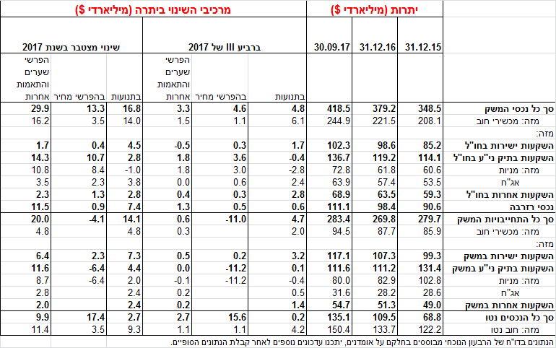

1. **שווי תיק הנכסים של תושבי ישראל בחו"ל**

שווי תיק הנכסים של תושבי ישראל בחו"ל עלה ברביע השלישי של שנת 2017 ב-12.7 מיליארדי דולרים (3.1%) ועמד בסוף ספטמבר על כ-419 מיליארדי דולרים. עיקר הגידול בתיק הנכסים נבע מהשקעות נטו של תושבי ישראל באג"ח זרות, מעלייה במחירי הנכסים הסחירים הזרים המוחזקים על ידי תושבי ישראל ומהפקדות נטו של בנקים ישראלים בחו"ל.

**שווי ההשקעות הישירות** עלה במהלך הרביע השלישי בכ-1.5 מיליארדי דולרים (1.5%), בעיקר מתן הלוואות בעלים לחברות בנות זרות בהיקף של כ-0.8 מיליארדים.

|  |  |
| --- | --- |
| **שווי תיק ההשקעות הפיננסיות** עלה במהלך הרביע השלישי בכ-4.9 מיליארדי דולרים (3.8%) בעיקר כתוצאה מהשקעות נטו של תושבי ישראל **באג"ח זרות** בהיקף של כ-2.4 מיליארדי דולרים (1.8%), על ידי הבנקים המקומיים (כ-1.6 מיליארדי דולרים) ומשקי הבית (כ-0.9 מיליארדים). כמו כן, ברביע השלישי נרשמו מימושים נטו **במניות זרות** בהיקף של כ-2.8 מיליארדים (2.1%-) בעיקר על ידי משקי הבית. מימושים אלו קוזזו ויותר על ידי עליות במחירי המניות הזרות המוחזקות על ידי תושבי ישראל שהגדילו את שווי התיק הפיננסי בהיקף של כ- 3 מיליארדים (4.2%). | **התרשים מתאר את ההשקעות הפיננסיות של תושבי ישראל בחו"ל בחלוקה למגזר העסקי, המשקיעים המוסדיים, משקי הבית והמגזר הבנקאי. ניתן למצוא את התרשים בקובץ האקסל המצורף להודעה זו בגיליון "תרשים1".** |

**שווי ההשקעות האחרות** בחו"ל עלה במהלך הרביע השלישי ב-3.5 מיליארדי דולרים (5.3%): בעיקר עלייה בפיקדונות בנקים ישראלים בחו"ל בהיקף של כ- 1.6 מיליארדים (14%) וגידול ביתרת ההלוואות שנתנו תושבי ישראל לתושבי חוץ בהיקף של כ- 1.2 מיליארדים (8.8%).

**הרכב התיק בחו"ל** – כתוצאה מהעלייה בשווי ההשקעות האחרות בחו"ל, בשילוב עם ההשקעות נטו באג"ח זרות, חלה עלייה של כ-1% במשקלן של ההשקעות במכשירי חוב (כגון: אג"ח, הלוואות, פיקדונות) עד לרמה של 48%. משקלן של ההשקעות במכשירי הון (השקעות ישירות ופיננסיות במניות) ירד בהתאמה לרמה של 52%.

**שווי יתרת רזרבות המט"ח** עלה במהלך הרביע השלישי בהיקף של כ-2.3 מיליארדי דולרים (2.2%) ועמד בסוף הרביע על 111 מיליארדים.

1. **יתרת ההתחייבויות של המשק לחו"ל**

יתרת ההתחייבויות של המשק לחו"ל ירדה במהלך הרביע השלישי ב-5.7 מיליארדי דולרים (2%-) ועמדה בסוף ספטמבר על כ-283 מיליארדים.

**שווי יתרת ההשקעות הישירות במשק** עלהבמהלך הרביע השלישי בכ- 3.8 מיליארדי דולרים (3.4%). העלייה נבעה בעיקר מהשקעות ישירות נטו של תושבי חוץ בהון מניות ישראליות (3.1 מיליארדים, 2.7%).

**שווי יתרת ההשקעות הפיננסיות (מניות ואג"ח)** ירדבמהלך הרביע השלישי בהיקף של כ-11 מיליארדי דולרים (9%-): בעיקר ירידות במחירי המניות הישראליות שמחזיקים תושבי חוץ (11.2 מיליארדי דולרים, 9.1%-).

**שווי התיק של תושבי חוץ בבורסה לני"ע בתל-אביב,** המהווה חלק מיתרת ההשקעות הפיננסיות של תושבי חוץבמשק, עלה ברביע השלישי בכ-1.2 מיליארדי דולרים (3.2%) ועמד בסוף ספטמבר על 39 מיליארדים. עיקר העלייה בשווי התיק הפיננסי ברביע השלישי מקורה בעלייה בשווי יתרת האג"ח בעיקר כתוצאה מהשקעות נטו במק"ם. (תרשים 2 ותרשים 3)

|  |  |
| --- | --- |
| התרשים מתאר את התפתחות שווי תיק ניירות הערך של תושבי חוץ בבורסה בתל אביב לאורך זמן, בחלוקה למכשירים. את התרשים ניתן למצוא בקובץ האקסל המצורף להודעה זו בגיליון "תרשים2". | **התרשים מתאר את השקעות תושבי חוץ בבורסה בתל אביב לאורך זמן, בחלוקה למכשירים. ניתן למצוא את התרשים בקובץ האקסל המצורף להודעה זו בגיליון "תרשים3".** |

**שווי ההשקעות האחרות במשק** עלה במהלך הרביע השלישי בכ-1.5 מיליארדי דולרים (2.9%): בעיקר גידול בהלוואות פיננסיות שניתנו על ידי תושבי חוץ לתושבי ישראל בהיקף של כ-1.2 מיליארדים (2.3%).

**יתרת ההתחייבויות במכשירי חוב בלבד** המהווה את **החוב החיצוני ברוטו של המשק** עלתה במהלך הרביע השלישיבכ-2.34 מיליארדי דולרים(2.5%) והגיעה לרמה של כ-95 מיליארדים, בעיקר כתוצאה מגידול ביתרת ההלוואות הפיננסיות שניתנו על ידי תושבי חוץ לתושבי ישראל.

**היחס שבין החוב החיצוני ברוטו לתמ"ג** עלה במהלך הרביע השלישי ועמד בסוף ספטמבר על 26.7%. העלייה ביחס החוב לתוצר שיקפה עלייה בשיעור גבוה יותר (3%) ביתרת החוב החיצוני ברוטו משיעור העלייה בתוצר (0.4%). (תרשים 4).

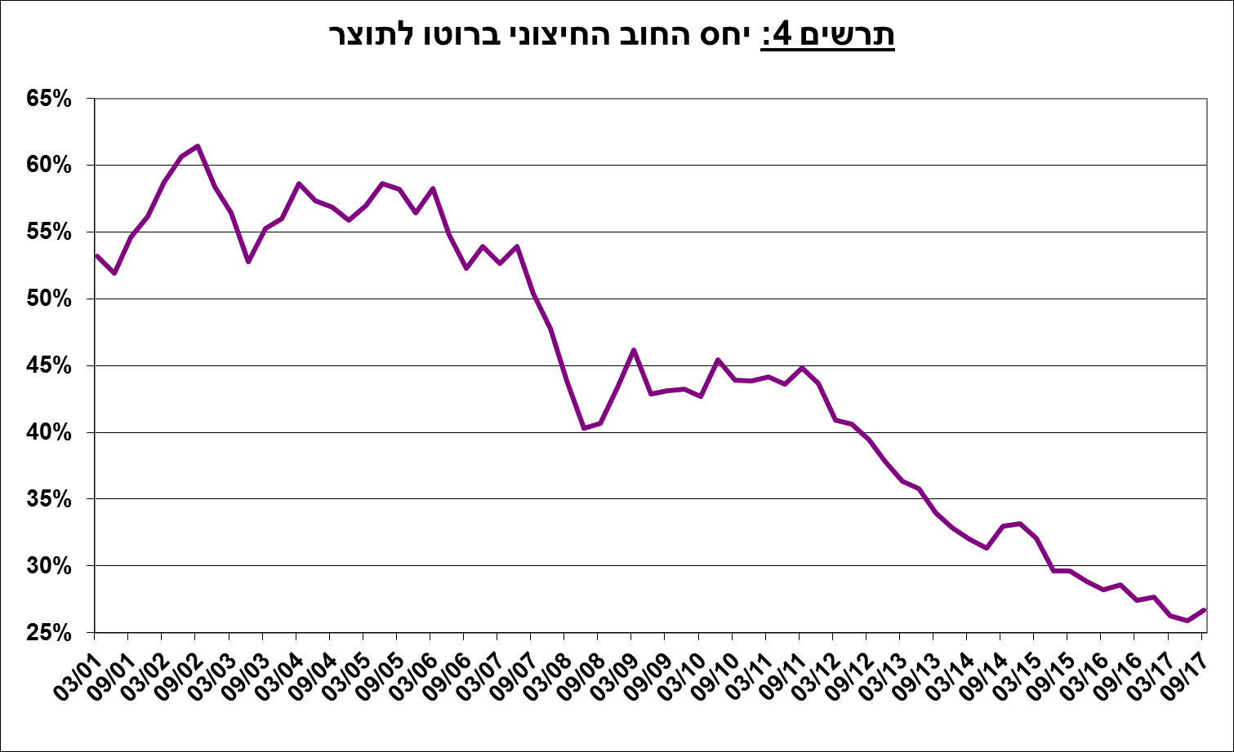

1. עודף הנכסים על ההתחייבויות של המשק מול חו"ל

עודף הנכסים על ההתחייבויות של המשק מול חו"ל עלה במהלך הרביע השלישי ב-18.4 מיליארדי דולרים (15.8%) ועמד בסוף ספטמבר על 135 מיליארדים (תרשים 5).

עיקר הגידול בעודף הנכסים על ההתחייבויות מקורו בהתפתחות הפוכה של מחירי ני"ע הסחירים העיקריים בישראל ובעולם: ברביע השלישי חלה עלייה במחירי המניות בחו"ל אשר הגדילה את שווי יתרת הנכסים של המשק בחו"ל בהיקף של כ- 4.6 מיליארדים (3.9%). מנגד חלה ירידה במחירי המניות הישראליות שמוחזקים על ידי תושבי חוץ, בעיקר ירידות בענף הפארמה, אשר הקטינה את שווי יתרת ההתחייבויות של המשק לחו"ל בהיקף של כ- 11.2 מיליארדים (9.5%).

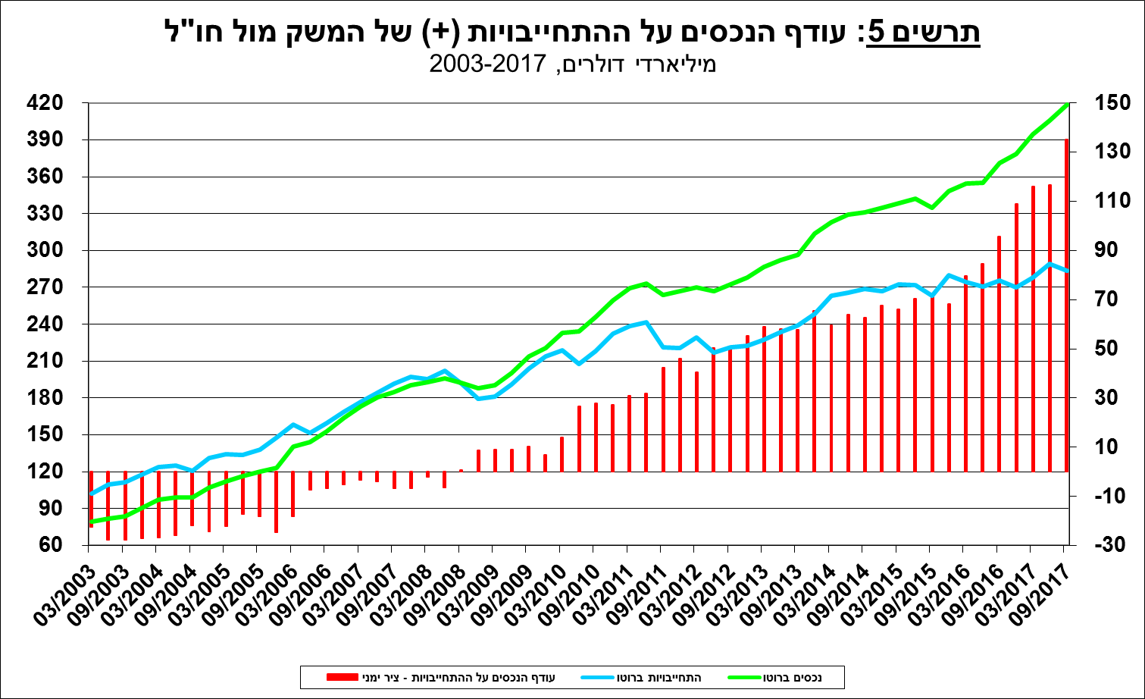

1. החוב החיצוני נטו

עודף הנכסים על ההתחייבויות של המשק מול חו"ל במכשירי חוב בלבד (חוב חיצוני שלילי), עלה ברביע השלישי בכ-6.4 מיליארדי דולרים (4.4%) כך שעמד בסוף ספטמבר על כ-150 מיליארדים (תרשים 6).

**יתרת הנכסים במכשירי חוב לזמן קצר** (פירעון/מימוש תוך שנה), עמדה בסוף ספטמבר על כ-161 מיליארדי דולרים, ברובה רזרבות מט"ח בבנק ישראל, והיא משקפת יחס כיסוי של פי 4.3 מהחוב לזמן קצר.

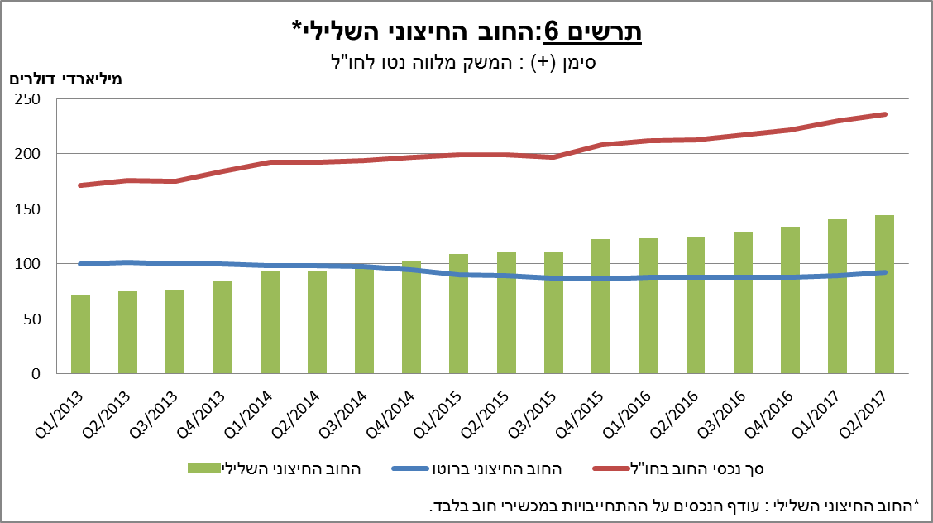

[מידע נוסף בנושא הנכסים וההתחייבויות של המשק מול חו"ל זמין בקישור זה](https://e.boi.org.il/he/DataAndStatistics/Pages/MainPage.aspx?Level=2&Sid=27&SubjectType=2).